畫面名稱 | 特約機構服務項目作業 | 畫面代號 | HMAI2300S01
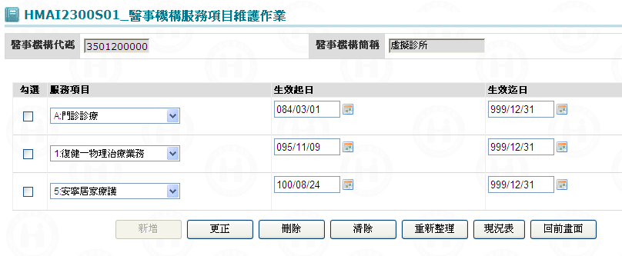

一、操作說明
進入本畫面時，已將該機構所有服務項目帶出，且依生效迄日由大至小、服務項目由小至大排序。
1. 新增資料：先按清除鍵，將本畫面輸入欄位清除；當資料輸入完畢後按新增鍵將資料寫入資料庫。
2. 更正資料：將核取方塊所有打”V”之服務項目資料更正後，按更正鍵將資料更正資料庫。
3. 刪除資料：將核取方塊所有打”V”之服務項目資料刪除，按刪除鍵將資料從資料庫刪除，刪除前需再次確認。
4. 查詢資料：進入本畫面時，已將所有服務項目帶出，按上一頁鍵查詢往上翻一頁，按下一頁鍵查詢往下翻一頁；若按重新整理鍵，則重新查詢。
5. 離開：按回前畫面鍵結束本作業，並回到「特約醫事機構重要資訊查詢作業」畫面。

二、補充說明
1. 本作業維護只會在分區操作﹝各分區只能做轄區內之特約醫事機構﹞。
2. 範例：若某家醫院服務項目異動，92年四月1日增加成人預防保健，減少復健業務，該維護作業操作如下：
步驟一、從選單點選「醫務管理子系統」-「 特約醫事機構異動作業」-「醫事機構異動維護」主畫面後，透過查詢﹝醫事機構代碼、機構簡稱、負責醫師ID、負責醫師姓名等欄位擇一輸入﹞進入「醫事機構異動維護」主畫面，再按服務項目鍵進入本畫面。
步驟二、將畫面上有復健業務之服務項目左方核取方塊打”V”，再至給付迄日欄位輸入0920401，按更正鍵將資料更正資料庫。
步驟三、按清除鍵，將本畫面輸入欄位清除，可每次新增10筆。
步驟四、在第一個服務項目欄位下拉選出成人預防保健，再至生效起日欄位輸入0920401、生效迄日欄位輸入9991231；然後當資料輸入完畢後按新增鍵將資料寫入資料庫。
步驟五、按重新整理鍵，可查看最新狀況，或按回前畫面鍵回到「醫事機構異動維護」主畫面。
3.96/4(需求單編號：N095100208)「代碼J：復健業務」不可新增，但可以更正與刪除。新增三個代碼：
1:復健－物理治療業務
2:復健－職能治療業務
3:復健－聽力語言治療業務

畫面名稱 | 醫事機構服務項目維護畫面 | 畫面代號 | HMAI2300S02
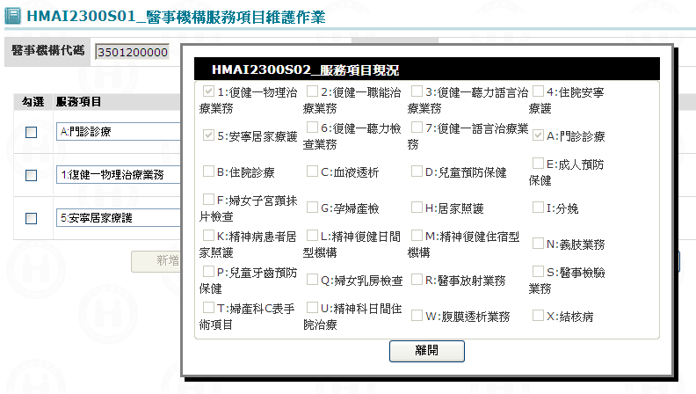

一、操作說明
1. 查詢資料：進入本畫面時，已將所有服務項目帶出，打”V”表示有此服務項目。
2. 離開：按回前畫面鍵結束本作業，並回到「醫事機構異動維護」畫面。

二、補充說明
無。

